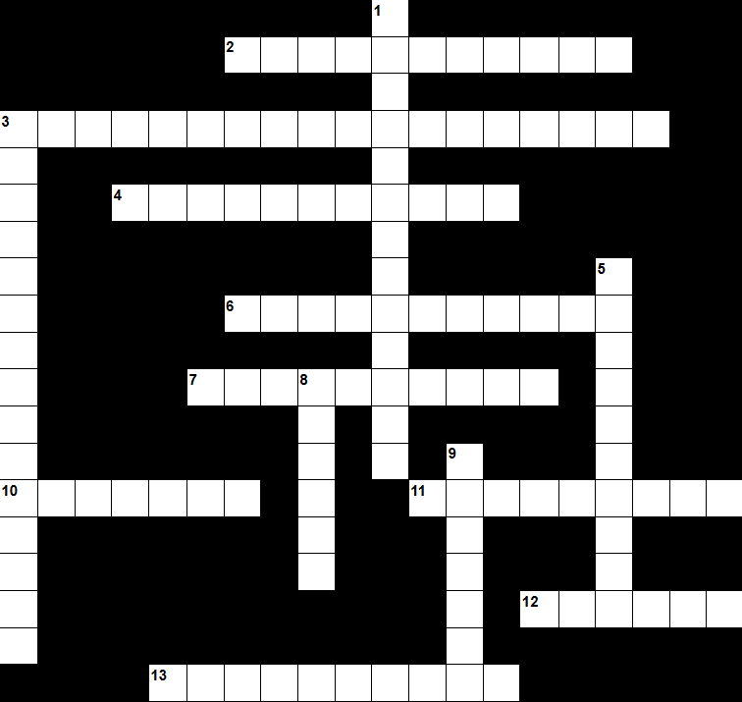
Navpično: 1: Kako imenujemo leto 1848?
Vodoravno: 2: Do kakšnih gibanj je prišlo v Evropi leta 1848?
Vodoravno: 3: Kako se imenuje prvi slovenski politični program?
Navpično: 3: Kateri zakon je bil sprejet v letu 1848 ter je bil ugoden za kmeta?
Vodoravno: 4: Kako se imenuje doba z ustavo?
Navpično: 5: Za kateri parlament so potekale volitve v Nemški zvezi leta 1848?
Vodoravno: 6: Kdo je izdelal zemljevid slovenskih dežel v letu 1848?
Vodoravno: 7: Kaj so morali kmetje plačati, da so dobili zemljo v svojo last?
Navpično: 8: Družbeni sloj, ki je zahteval leta 1848 zemljo v svojo last?
Navpično: 9: Leta 1848 so se borili za politične pravice in ustavo.
Vodoravno: 10: Kako se imenuje družbeni sloj, ki je zahteval leta 1848 boljši socialni položaj?
Vodoravno: 11: Do česa je prišlo v večjih mestih po Evropi leta 1848?
Vodoravno: 12: Kateri kralj ni hotel sprejeti krone iz blata?
Vodoravno: 13: Kako se imenuje kraljevi namestnik na Hrvaškem leta 1848?

